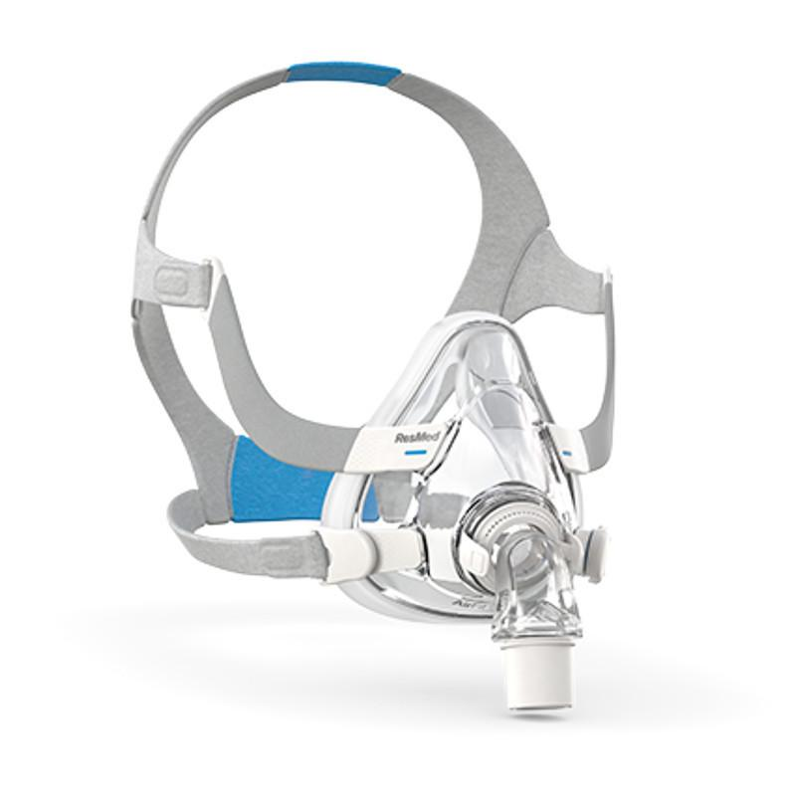**ZMASQUE RESMED**

**AIRFIT F20**

**Description du Masque ResMed AirFit F20**

Le masque ResMed AirFit F20 est un masque facial conçu pour offrir un confort optimal et une étanchéité fiable. Sa conception ergonomique s'adapte aux mouvements pendant le sommeil, garantissant une expérience de thérapie efficace.

القناع عبارة عن قناع لكامل الوجه مصمم لتوفير الراحة المثلى وإحكام الإغلاق الموثوق به. يتكيف تصميمه المريح مع الحركة أثناء النوم، مما يضمن تجربة علاج فعالة.

**Fiche Technique**

* **Modèle**: ResMed AirFit F20
* **Type**: Masque facial
* **Matériaux**: Silicone et plastique léger
* **Taille**: Disponible en S, M, L
* **Caractéristiques**:
  + Système d'ajustement magnétique
  + Joint facial en silicone pour un confort accru
  + Design compact pour une meilleure visibilité
* **Utilisation**: Compatible avec les dispositifs CPAP

Ce masque est parfait pour ceux qui recherchent confort et performance durant leur traitement.